OT项目前后端交互版本号



### 修订记录

|  |  |  |  |
| --- | --- | --- | --- |
| **日期** | **作 者** | **修 订** | **版 本** |
| 2019-01-08 | Benno |  | V1.0 |

实现目的：针对数据量比较大、数据更新不是很频繁的接口做版本控制，减少应用程序和DB的交互以及应用程序和终端之间的数据传输，提高响应效率。

实现机制：

ajax请求附加 list: {key: xxxx}

根据接口获取到业务数据后，将数据和一个新的版本号一起返回到前端。

如果版本号能正确匹配，返回字段数据为空：前端直接读取localstorage中的数据赋值到返回data内。

1. 如何获取到list: {key: xxxx} key的值

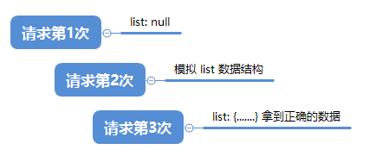

* 1. 之前取到list: {key: xxxx} key逻辑 gpo_mobile lt_h5 lt_web

向后端发送请求 设置 list: {key: xxxx} 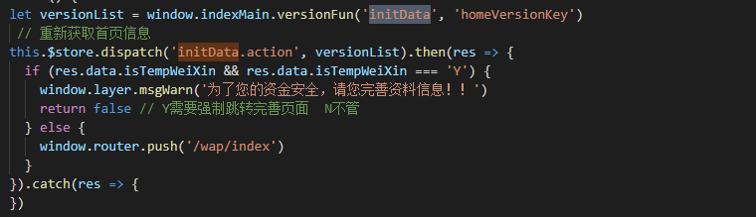

从localstorage中获取版本号信息用于组装版本号参数到后端

判断属于api url 本地 list 值是否存在

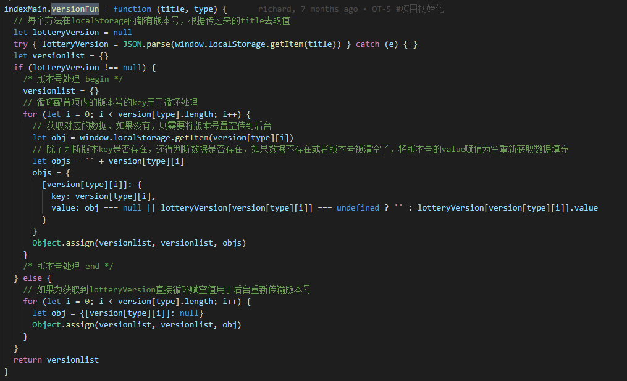

设定字段保存为本地 每一个接口都需要设定

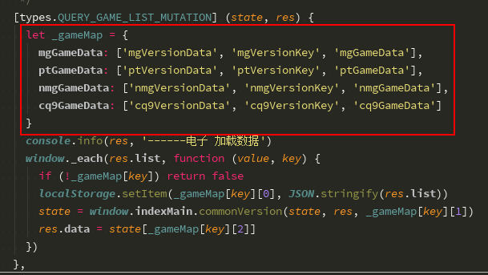

* 1. 现在取list: {key: xxxx} key

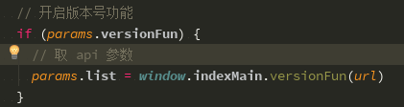

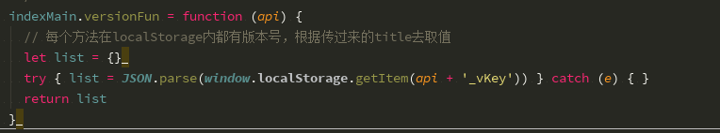

2、请求版本号参数结构

list: {

announcementList: {key: "announcementList", value: "3502bcbb49d491ba5df357277511d0b7"}

articleList: {key: "articleList", value: "54f566e476c604f9102b95a241e7bb4f"}

homeGameList: {key: "homeGameList", value: "d470f4896c547e239b94ca525919d46c"}

}

3、localstorage存储结构

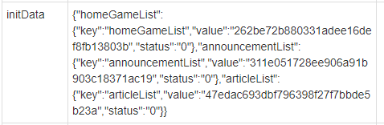

1. 接口响应结构

版本号匹配，读取localstorage

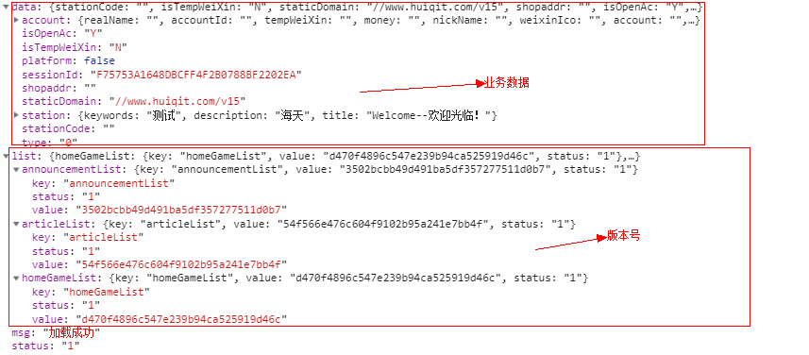

后端有返回数据

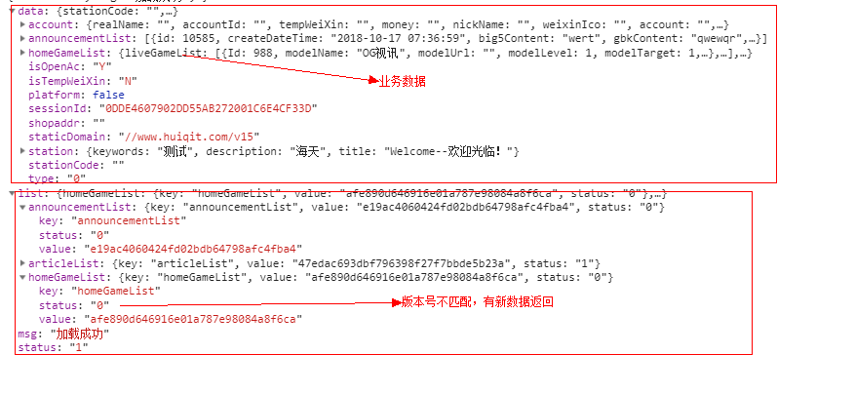

处理：新数据和旧数据

